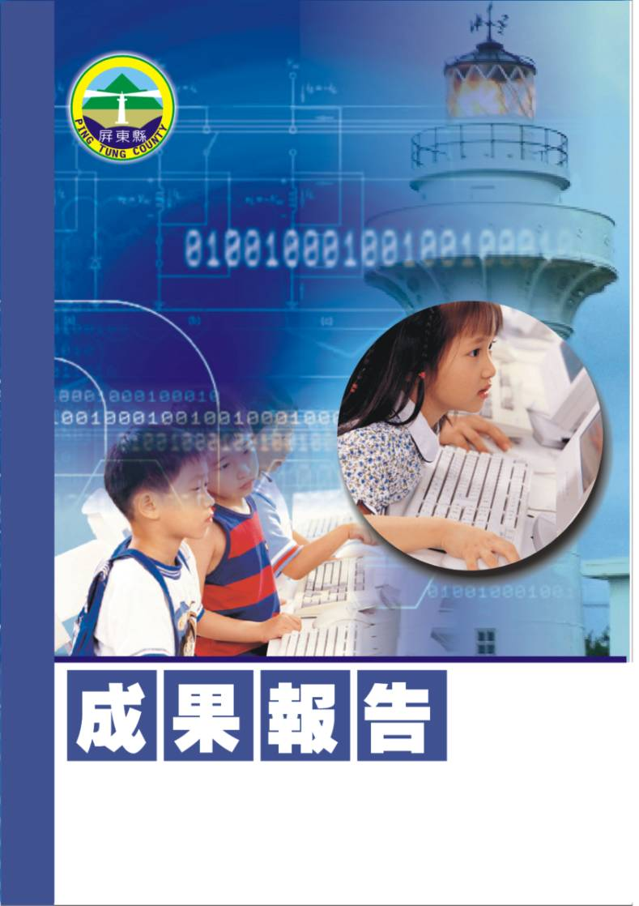
屏東縣95年度學校自辦教學研習
【智慧財產權】
崁頂鄉崁頂國民小學
辦理日期：95年10月18日
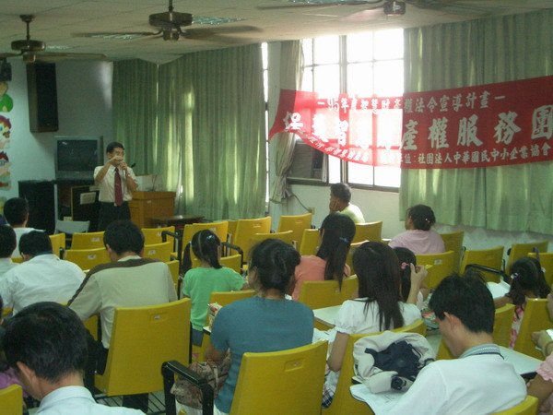
指導教授或長官 | 蔡明樹 律師
縣府核准文號 | 屛府教學字第0950200018號
參加對像及人數 | 潮東、港東、力社、崁頂國小教師共 47 人
主辦單位 | 崁頂國小
協辦單位 | 港東、力社、潮東國小
承辦處室 | 教導處
辦理時間及研習地點 | 本校視聽教室
研習內容 | ㄧ、校園智慧財產權須知  二、法令及相關案例宣導  三、問題研討與交流
預期效果 | ㄧ、鼓勵教師參與進修，吸收新知，增廣學識。  二、鼓勵教師勇於提出問題，進而解決問題。  三、了解智慧財產權法律，避免誤觸法律

屏東縣崁頂、力社、港東、潮東國小四校共同辦理「智慧財產權法令宣導」教師研習活動實施計畫
- 依據：
  - 教育部頒高級中等以下學校籍幼稚園教師在職進修辦法。
  - 教育部95年5月25日台訓（一）字第0950075432號函。
  - 屏東縣政府95年5月29日屏府教學字第0950102876號函。
  - 本校自訂學校本位教師進修辦法。
- 目標：
  - 鼓勵教師參與進修，吸收新知，增廣學識。
  - 鼓勵教師利用課餘時間，從事問題研究，經驗分享
  - 透過疑難問題的研討，教學相長，解決老師們上課的疑惑。
  - 鼓勵教師勇於提出問題，進而解決問題。
  - 了解智慧財產權法律，避免誤觸法律。
- 實施辦法：
  - 指導單位：教育部、屏東縣政府
  - 主辦單位：崁頂國小
  - 協辦學校：力社、港東、四林、潮東、潮南國小
  - 承辦處室：教導處
  - 辦理時間：95年10月18日 週三下午13:30-16:30
  - 參加對象：崁頂、力社、港東、四林、潮東、潮南國小教師。
  - 活動地點：本校視聽教室
  - 研習內容：
辦理時間 | 13:30-14:20 | 14:30-15:20 | 15:30-16:20
課程內容 | 校園智慧財產權須知 | 法令及相關案例宣導 | 問題研討與交流
講師 | 蔡明樹律師  （中華民國中小企業協會） | 蔡明樹律師  （中華民國中小企業協會） | 蔡明樹律師  （中華民國中小企業協會）
  - 認證：參加教師請至教師在職進修中心(http://inservice.org.tw),按所參加的場次報名研習（本研習不發研習證書或研習條，研習時數直接進入各位教師帳戶，如有疑問請詢問各校業務承辦人員或高雄師範大學教師在職進修中心網站業務承辦人員（林姝里小姐07-7172930轉3643））。報請縣政府核定研習時數（三）小時。
  - 經費：本研習所需經費由教育局及學校相關經費項下支應。
  - 考核：辦理本研習於活動結束乙週內，傳送活動成果報縣府查核。
本計劃經呈報縣府核定後實施之，修正時亦同。
參加人員名冊
編號 | 服務單位 | 姓名 | 備註 | 編號 | 服務單位 | 姓名 | 備註
1 | 崁頂國小 | 林禎川 |  | 41 | 潮東國小 | 林志萍
2 | 崁頂國小 | 吳同益 |  | 42 | 潮東國小 | 林筱娟
3 | 崁頂國小 | 張美莉 |  | 43 | 潮東國小 | 林淑英
4 | 崁頂國小 | 陳淑美 |  | 44 | 潮東國小 | 黃瑜貞
5 | 崁頂國小 | 熊健良 |  | 45 | 潮東國小 | 吳筱芸
6 | 崁頂國小 | 羅有程 |  | 46 | 潮東國小 | 何瑞娟
7 | 崁頂國小 | 曾友信 |  | 47 | 潮東國小 | 郭增武
8 | 崁頂國小 | 呂永盛 |  | 48 | 潮東國小 | 陳立人
9 | 崁頂國小 | 曾啟瑞 |  | 49 | 潮東國小 | 王慈君
10 | 崁頂國小 | 吳事勳 |  | 50 | 潮東國小 | 蔡瑋傑
11 | 崁頂國小 | 陳嬿伊
12 | 崁頂國小 | 蔡元智
13 | 崁頂國小 | 李秀芬
14 | 崁頂國小 | 陳昇陽
15 | 崁頂國小 | 許琇絢
16 | 港東國小 | 倪錦雯
17 | 港東國小 | 龔輝權
18 | 港東國小 | 黃秀玲
19 | 港東國小 | 方綉惠
20 | 港東國小 | 陳家輝
21 | 港東國小 | 陳秀月
22 | 港東國小 | 李定錦
23 | 港東國小 | 賴美杏
24 | 港東國小 | 蔡瑞雲
25 | 港東國小 | 吳雅静
26 | 港東國小 | 李雅玲
27 | 港東國小 | 薛美鈴
28 | 港東國小 | 陳怡琴
29 | 力社國小 | 洪明義
30 | 力社國小 | 陳枝福
31 | 力社國小 | 江秀玲
32 | 力社國小 | 翁雅玲
33 | 力社國小 | 楊金芳
34 | 力社國小 | 周美玲
35 | 力社國小 | 馮心怡
36 | 力社國小 | 王志銘
37 | 力社國小 | 吳麗珠
.38 | 力社國小 | 羅裕泰
39 | 力社國小 | 蕭婷宜
40 | 潮東國小 | 趙錫清

